Agrupamento/Escola
Nome N.º __________ Turma __________
Classificação Professor ____________________________ Enc. Educ.: ____________________________
GRUPO I – TERRA, UM PLANETA COM VIDA
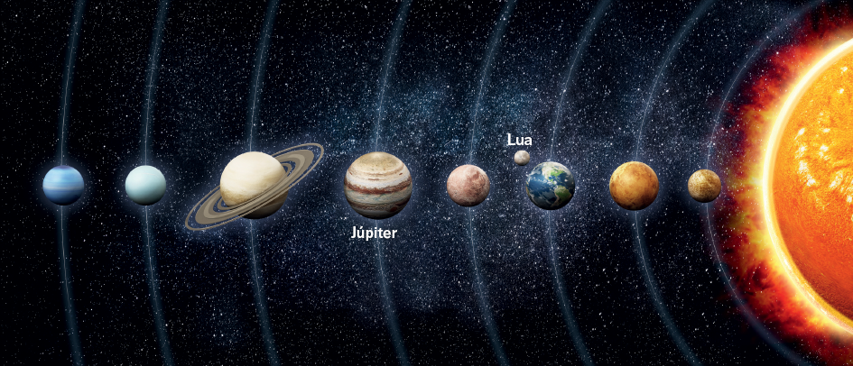
1. Observa a figura 1, que representa (não à escala) o Sistema Solar.
Figura 1

1.1 Explica a importância da localização da Terra em relação ao Sol para o aparecimento da vida na Terra.

1.2 Explica a importância da Lua e dos planetas gigantes para a existência de vida na Terra.

1.3 Seleciona a opção que completa corretamente a seguinte afirmação.
A massa e a gravidade da Terra foram importantes porque
(A) permitiram reter uma atmosfera.

(B) permitiram desviar cometas e meteoritos.

(C) permitiram a manutenção da água no estado líquido.

(D) formaram a camada de ozono.

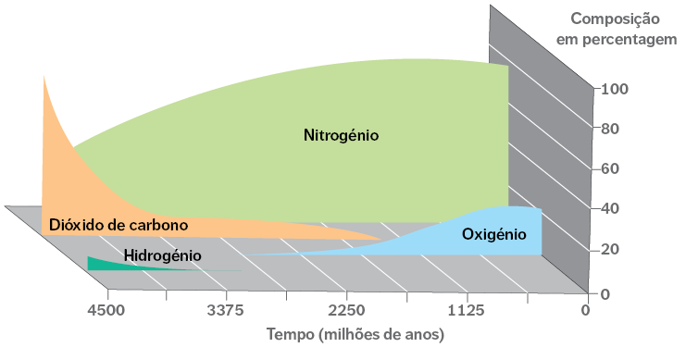
2. Observa a figura 2, que representa a evolução da atmosfera.
Figura 2
2.1 Classifica como verdadeira (V) ou falsa (F) cada uma das afirmações seguintes.
(A) O oxigénio é o gás que, atualmente, existe em maior quantidade na atmosfera terrestre.

(B) A quantidade de nitrogénio atmosférico aumentou nos primeiros 3000 Ma do planeta.

(C) Devido ao ser humano, a quantidade de dióxido de carbono atualmente é a mais elevada de sempre.

(D) A quantidade de oxigénio sempre foi muito elevada.

(E) Existiu, no passado do planeta, uma maior percentagem de gases com efeito de estufa do que na atualidade.

(F) Há 300 milhões de anos, existiam muitos seres fotossintéticos na Terra.

2.2 Explica a importância da formação da camada de ozono para a expansão da vida nos continentes.

2.2 Comenta a seguinte afirmação: “Os seres vivos influenciaram a atmosfera terrestre ao longo do tempo.”

3. Identifica os subsistemas que estão em interação em cada uma das seguintes afirmações.
(A) Os vulcões lançaram gases, como o vapor de água e o dióxido de
carbono, contribuindo para a formação da atmosfera primitiva.
(B) As primeiras bactérias fotossintéticas desenvolveram-se nos oceanos.
(C) Nos últimos séculos, o ser humano, através da poluição atmosférica,
tem agravado o efeito de estufa.
(D) Com a meteorização das rochas continentais formou-se solo
que facilitou a instalação de plantas.
(E) O vapor de água existente na atmosfera precipita-se nos oceanos
sob a forma de água no estado líquido, por exemplo.
GRUPO II – CÉLULAS E BIODIVERSIDADE
1. Observa atentamente a figura 3, que representa dois tipos de células.
Figura 3
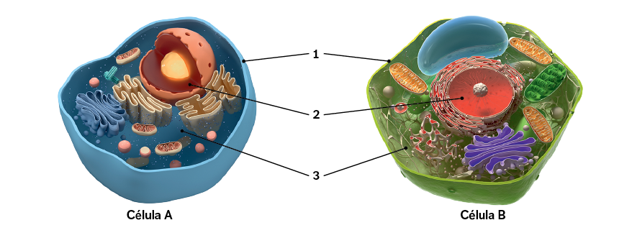
1.1 Legenda a figura.
1 – 2 – 3 –
1.2 Indica duas diferenças entre a célula A e a célula B.

1.3 Identifica o tipo de células em que as células A e B se incluem.

1.4 Indica um ser vivo que possa ter, na sua constituição:
as células A; as células B.

2. Observa a figura 4, que representa bactérias. As bactérias estão ampliadas mais 5000 vezes.
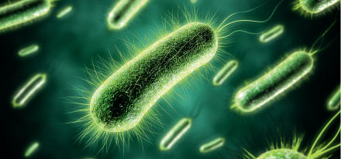
2.1 Classifica como verdadeira (V) ou falsa (F) cada uma das seguintes afirmações.
(A) As células procarióticas são, normalmente, maiores do que as eucarióticas.

(B) As células procarióticas têm o núcleo separado do citoplasma por uma membrana.

(C) As células procarióticas que possuem parede celular designam-se vegetais.

(D) As bactérias são formadas por células procarióticas.
Figura 4

(E) As bactérias possuem cloroplastos.

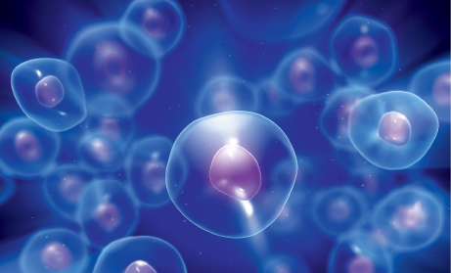
3. Observa o esquema seguinte, que representa os diversos níveis de organização biológica por ordem crescente de complexidade.
Célula
1
2
3
4
5
6
Ecossistema

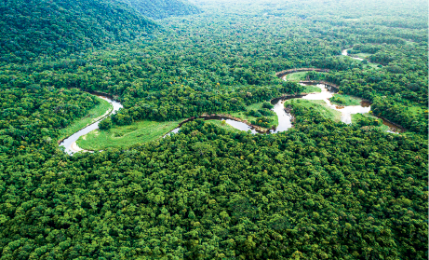

Figura 5

3.1 Identifica o nível de organização biológica representado por cada um dos números de 1 a 6.

3.2 Define ecossistema.

3.3 Comenta a seguinte afirmação: “A célula é a unidade básica da vida.”

